CONSIGNA:

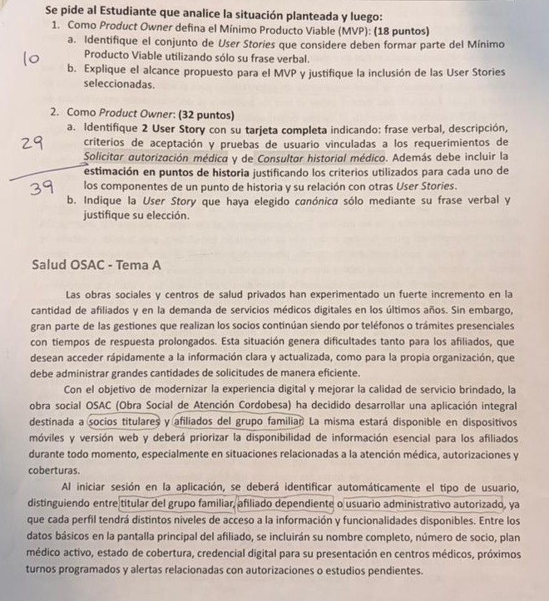


ROLES:
- Afiliado titular
- Afiliado dependiente

BACKLOG:
- Afiliado titular y Afiliado dependiente:
- Iniciar sesión
- Consultarinformación personal
- Solicitar turno
- Consultar turnos futuros
- Cancelar turno
- Reprogramar turno
- Solicitar autorización médica
- Consultar autorizaciones médicas
- Consultar medicamentos con cobertura
- Consultar farmacias adheridas cercanas
- Consultar credencial digital
- Cargar receta digital
- Consultar registro de consultas médicas, internaciones y estudios
- Descargar informe
- Descargar autorización médica
- Enviar autorización por mail
- Recibir notificación de estado de autorización
- Afiliado Titular únicamente:
- Visualizar información de afiliado dependiente
- Consultar turnos programados de afiliado dependiente

1)
- User Stories que pertenecen al MVP:
- Iniciar sesión
- Visualizar información personal
- Solicitar turnos
- Consultar turnos
- Solicitar autorización médica
- Consultar autorizaciones médicas

Hipótesis: Existen afiliados que quieran usar una aplicación mobile y web que les permita visualizar sus datos personales, gestionar turno y autorizaciones con facilidad.

Descripción: Una aplicación que le permite a los afiliados poder iniciar sesión en su cuenta permitiéndole acceder a su información personal, solicitar turnos, ver sus turnos programados y solicitar autorizaciones médicas y consultarlas.

No incluye:
- Consulta de la credencial digital
- Cancelar o reprogramar turnos
- Módulo de historial de atenciones y estudios
- Módulo de farmacia
- Gestión del grupo familiar
- Notificaciones y recordatorios sobre turnos
- Descargar o recibir por mail las autorizaciones

Criterio: Para el mvp se consideraron únicamente las User Stories que permiten validar el uso de una aplicación que permita la visualización de datos médicos personales y gestionar turnos y autorizaciones médicas. Las funcionalidades relacionadas a la gestión del grupo familiar no son necesarias para el objetivo principal de la aplicación. La incorporación del módulo de farmacia y del historial de consultas queda como mejora a futuro.

2) a.

US-01: Solicitar autorización médica

Como afiliado quiero solicitar una autorización médica de forma digital para poder realizar las prácticas, estudios o cirugías que la necesiten.

Criterios de aceptación:
- Se debe ingresar el tipo de práctica.
- Se debe poder ingresar la documentación respaldatoria en formato PDF si es requerida.
- El sistema debe validar automáticamente la cobertura de la práctica, si esta cubierta debe generar la autorización de forma inmediata.
- Para prácticas que requieran revisión la solicitud debe quedar registrada “En revisión”.
- No debe permitir ingresar tipos de práctica inválidos (Los define OSAC).
- No debe permitir ingresar documentación en un formato distinto al pdf.

Pruebas de usuario:
- Probar solicitar una autorización que está cubierta, ingresando el tipo de práctica y la documentación en formato PDF, el sistema aprueba la autorización y permite descargar o enviar al mail. (PASA)
- Probar solicitar una autorización ingresando documentación en formato .PNG. (FALLA)
- Probar solicitar una autorización ingresando un tipo de práctica incorrecta. (FALLA)
- Probar solicitar una autorización para una práctica que no requiere documentación, ingresando únicamente el tipo de práctica. (PASA)
- Probar solicitar una autorización sin ingresar el tipo de práctica. (FALLA)
- Probar solicitar una autorización que requiera documentación sin ingresarla. (FALLA)

Estimación: 5 Story Points
- Complejidad: MEDIA. Hay que validar automáticamente la cobertura contra el plan del afiliado. Además hay más de un resultado posible (Aprobación inmediata y Revisión manual), y se adjuntan archivos PDF que hay que validar.
- Esfuerzo: MEDIO. Incluye diseñar el formulario y el flujo con todos los estados de la solicitud, desarrollar reglas de cobertura y la carga de archivos.
- Incertidumbre: MEDIA. No está definido de donde sale la cobertura del plan, qué prácticas requieren documentación o revisión manual, ni pasa cuando la práctica no está cubierta.
- Relación con otras US: Depende de “Iniciar sesión” para identificar al afiliado. Es más compleja que la user story canónica “Consultar información personal” (solo lectura).

US-02: Consultar historial médico

Como afiliado quiero consultar el historial de todas las consultas médicas, internaciones y estudios realizados para centralizar mi información médica en un único lugar y evitar guardar documentación física.

Criterios de aceptación:
- Se debe incluir la fecha, el prestador y la especialidad.
- Cuando esté disponible debe incluir los resultados de laboratorio o informes de imágenes adjuntos.
- El listado deberá mostrarse ordenado cronológicamente
- Se debe permitir filtrar por tipo de práctica
- Se debe permitir filtrar por periodo de tiempo
- Se debe mostrar un mensaje avisando que no se encontraron registros cuando no los haya
- No debe permitir ingresar un periodo de tiempo futuro
- No debe permitir ingresar un tipo de práctica invalido
- Se deben mostrar únicamente los registros pertenecientes al afiliado

Pruebas de usuario:
- Probar consultar el historial médico sin filtros, muestra la fecha, el prestador y la especialidad. (PASA)
- Probar consultar el historial médico, muestra los resultados de laboratorio disponibles. (PASA)
- Probar consultar el historial médico, muestra los informes de imágenes adjuntos. (PASA)
- Probar consultar el historial médico para un afiliado sin registros, muestra un mensaje que no se encontraron registros. (PASA)
- Probar consultar el historial médico con filtros sin resultados, muestra un mensaje que no se encontraron registros. (PASA)
- Probar consultar el historial médico, se muestran los registros ordenados cronológicamente. (PASA)
- Probar consultar el historial médico, los registros se muestran desordenados. (FALLA)
- Probar consultar el historial médico filtrando por tipo de práctica. (PASA)
- Probar consultar el historial médico filtrando por tipo de práctica invalido. (FALLA)
- Probar consultar el historial médico filtrando por periodo de tiempo. (PASA)
- Probar consultar el historial médico filtrando por periodo de tiempo futuro. (FALLA)
- Probar consultar el historial médico y se muestran únicamente los registros del afiliado. (PASA)
- Probar consultar el historial médico y se muestran registros de otros afiliados. (FALLA)

Estimacion: 3 Story Point

- Complejidad: BAJA. Se debe desarrollar una consulta a 3 entidades (atención médica, internaciones y estudios) con filtros básicos.
- Esfuerzo: MEDIO. Se debe diseñar la interfaz que muestre los registros. Se deben agregar las validaciones correspondientes de los tipos de datos de los filtros y fechas futuras.
- Incertidumbre: BAJA. No se conoce en qué formato se deben mostrar los registros.
- Relación con otras US: Depende de “Iniciar sesión” que identifica al afiliado. Es más simple que “Solicitar autorización médica” porque es únicamente de lectura y no requiere validaciones de estado ni cobertura. Es un poco más compleja que la US canónica “Consultar información personal” ya que incluye filtros y ordenamiento de datos, además consulta a 3 entidades y maneja mayor volumen de datos.

b. Elegí como canónica la User Story “Consultar información personal”:

- Estimación: 1 Story Point
- Complejidad: BAJA ya que es una consulta simple únicamente de lectura a una entidad.
- Esfuerzo: BAJO ya que no requiere realizar validaciones ni filtros, únicamente mostrar los datos correspondientes.
- Incertidumbre: BAJA ya que se conocen todos los datos que se deben mostrar (Nombre completo, número de socio, plan médico activo, estado de cobertura, credencial digital y alertas relacionadas con autorizaciones o estudios pendientes)

